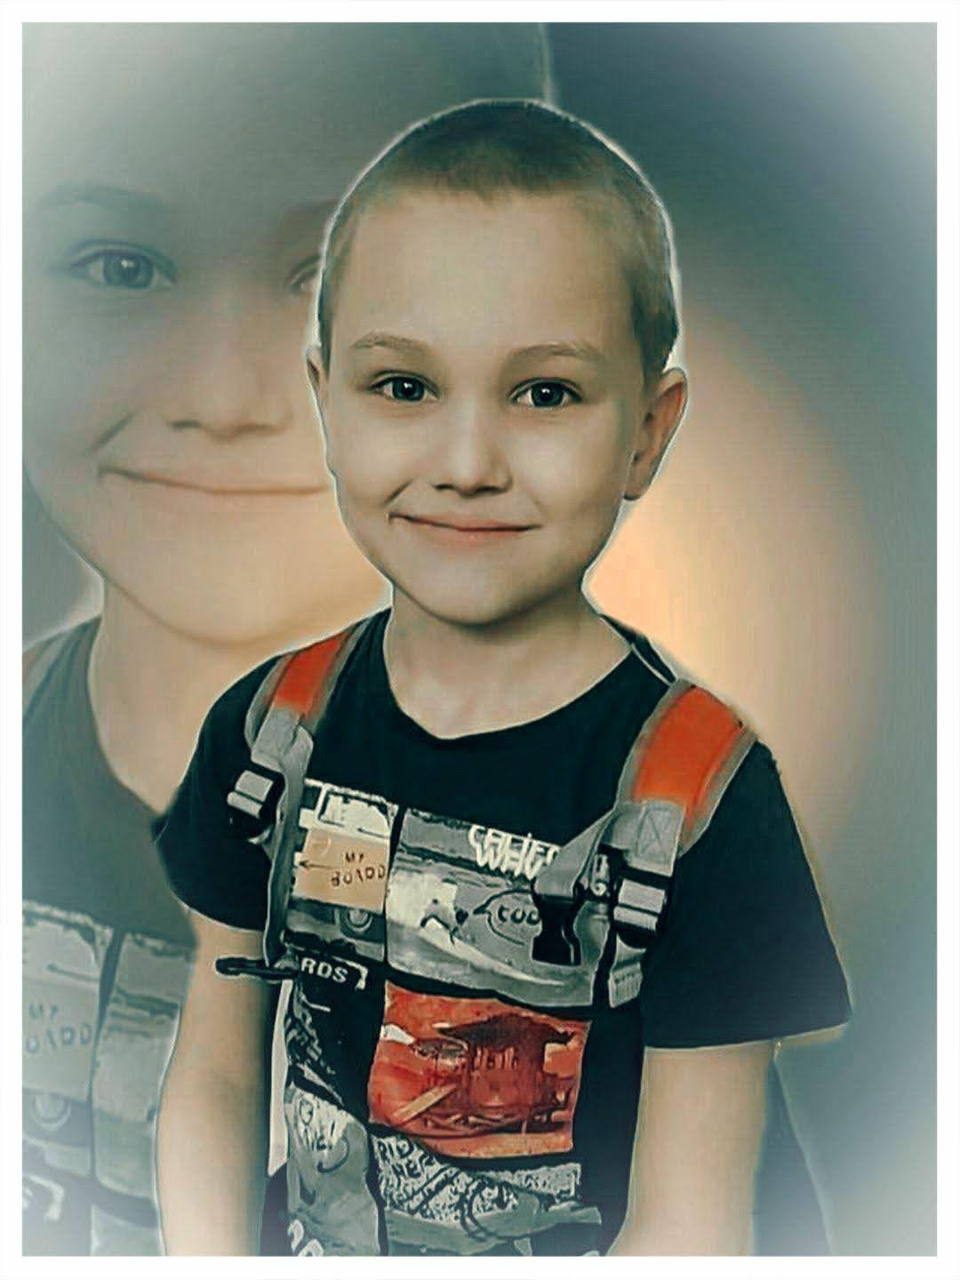 |  | Filip Choromański
Profil  Filip to radosny 7 latek, u którego w 2016 roku świat na chwilę się zatrzymał… w szpitalu usłyszał okrutną diagnozę -cukrzyca typu 1 a po miesiącu także celiakia.  Insulina, przeliczniki, wkłucia, pompa insulinowa, dyscyplina, nakazy, zakazy, lęk, strach, ból, cierpienie...  Cukrzyca typu 1 jest to nieuleczalna choroba autoimmunologiczna. Organizm nieodwracalnie zniszczył komórki beta trzustki odpowiedzialne za produkcję insuliny. Filip wymaga intensywnej insulinoterapii i jest leczony za pomocą osobistej pompy insulinowej. Poziom cukru mierzymy ok 15-20 razy na dobę, co wiąże się z nakłuwaniem paluszków za każdy razem.  Celiakia (choroba trzewna), choroba autoimmunologiczna, która także jest nieuleczalna, jest to choroba, w której gluten powoduje zanik kosmków jelitowych co nie kontrolowane powoduje nowotwór a w konsekwencji śmierć. Dlatego tak ważne jest przestrzeganie diety bezglutenowej która jest jedynym lekarstwem.  By móc cieszyć się z beztroskiego dzieciństwa Filip potrzebuje drogiego osprzętu do pompy insulinowej oraz systemu ciągłego monitorowania glikemii, aby ułatwić codzienne funkcjonowanie, zapewnić lepsze wyrównanie cukrzycy i uniknąć groźnych powikłań, oraz kontrolowania spożywania produktów bezglutenowych które są kosztowne. |  | Schorzenie : cukrzyca typu 1 , celiakia  Przekaż swój 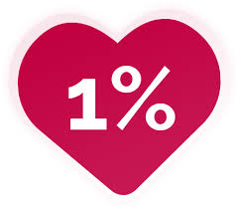 podatku  W formularzu PIT wpisz numer :  KRS: 0000163346  W rubryce:  ,, Informacje uzupełniające – cel szczegółowy 1%’’ -podaj:  2940 Choromański Filip  Szanowni Darczyńcy, prosimy o zaznaczenie w zeznaniu podatkowym pola: ,, Wyrażam zgodę’’.  darowizny  Wplaty darowizn prosimy kierować na konto:  FUNDACJA DLA DZIECI Z CUKRZYCĄ  62 1090 1043 0000 0001 3558 2940  Tytułem :  2940 Choromański Filip  Darowizna na pomoc I ochronę zdrowia

